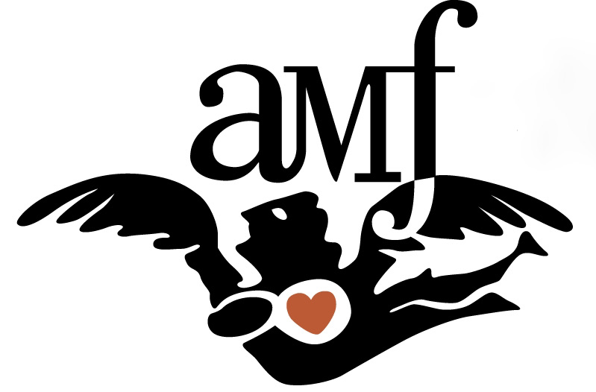
Associazione Musicisti di Ferrara - Scuola di Musica Moderna
via Darsena 57, 44122 Ferrara Tel. 0532 464661 Fax 0532 1861671
www.scuoladimusicamoderna.it amfscuoladimusica@fastewbnet.it

Comunicato stampa

UN FIUME DI MUSICA 2022 – settima edizione – Molo Wunderkammer in via Darsena 57 - Ferrara

Un Fiume di Musica, ideato da Associazione Musicisti di Ferrara APS con il Patrocinio e sostegno del Comune di Ferrara, in collaborazione con il Consorzio Wunderkammer, Jazz Club Ferrara, Meis Museo Nazionale dell’Ebraismo Italiano, Conservatorio di Ferrara G.Frescobaldi, Avis Ferrara

Giovedì 8 settembre ore 21,00 - MEIS IN MUSICA “ Musiche ebraiche in libertà”
con arrangiamenti originali a cura di Federico Benedetti
FEDERICO BENEDETTI clarinetto,flauto e sax soprano
AMBRA BIANCHI flauto traverso e voce
ROBERTO POLTRONIERI chitarra
ROBERTO BARTOLI contrabbasso
FLAVIO PISCOPO percussioni
LELE BARBIERI batteria
Ultima data della rassegna Un Fiume di Musica 2022
L'Associazione Musicisti di Ferrara aps, da 30 anni, con la Scuola di Musica Moderna, si occupa di valorizzare la cultura della musica pop in ogni sua forma.

Gli artisti di cultura e religione ebraica, hanno dato un notevole contribuito alla musica popolare moderna, principalmente negli Stati Uniti e in Israele, diventando dominanti in alcune forme specifiche.

Seguendo questo filo conduttore, AMF in sinergia con il Museo Nazionale dell'Ebraismo Italiano e della Shoah per il progetto Un Fiume di Musica tra cultura ebraica e turismo sostenibile, realizzerà l' 8 settembre a chiusura della rassegna Un Fiume di Musica 2022, un concerto dedicato dal titolo “ Musiche ebraiche in libertà” con arrangiamenti originali appositamente realizzati per l'occasione dal Maestro Federico Benedetti.

INGRESSO LIBERO
FOOD & DRINKS
possibilità di consumazione di food & drinks a cura del Bar gestito dallo Staff di Un Fiume di Musica e novità di quest'anno, gustose pizze sfornate al momento della Pizzeria Albachiara.
SOCIALITA'
Apertura cancelli ore 19,00
Inizio Concerto ore 21,00
info:unfiumedimusica@gmail.com

